Secuencia 2 : España en tiempo de crisis

Tarea Final
Escenario : Eres un testimonio de la escena del documento “Siéntese, por favor”, y trabajas para una agencia de empleo.
Consigna : Envías una carta abierta, en la que condenas la situación del empleo en España.

Objectifs culturels | Objectifs linguistiques | Objectifs pragmatiques
- Je tiens compte de la crise économique et sociale en Espagne  - Je découvre le monde du travail espagnol et ses particularités (pluriemploi, précarité, flexibilité...). | - les verbes d'opinion : “creo que... a mi parecer... pienso que...”  - l'hyptohèse, la défense et l'opinion négative accompagnées du subjonctif.  “No creo que sea una buena idea...”  - Lexique de la description iconographique  - Lexique des professions | - Je suis capable de défendre mon opinion  - Je sais dénoncer un fait que j'estime injuste.  - Je prends conscience des disparités économiques en fonction du type d'emploi.
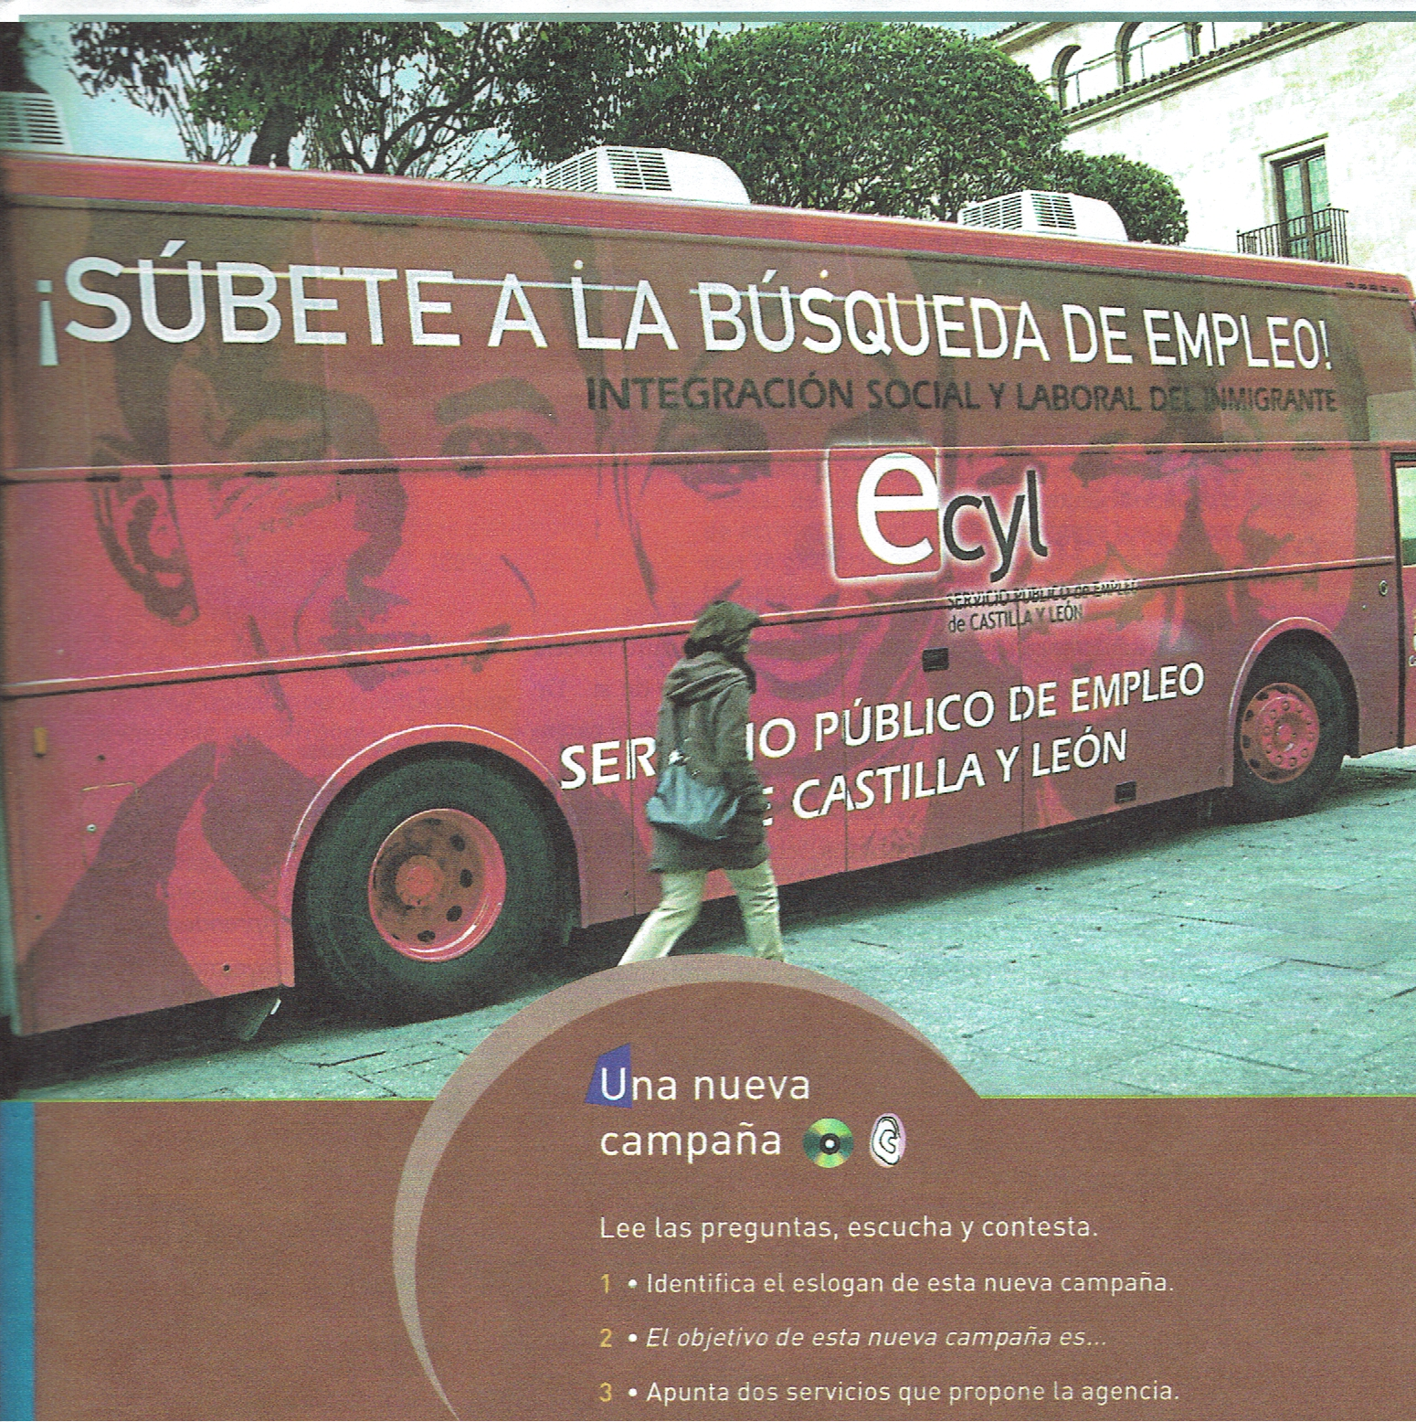
¿Qué representa la foto?
¿Para qué sirve?
Documento 1 (CO) :

